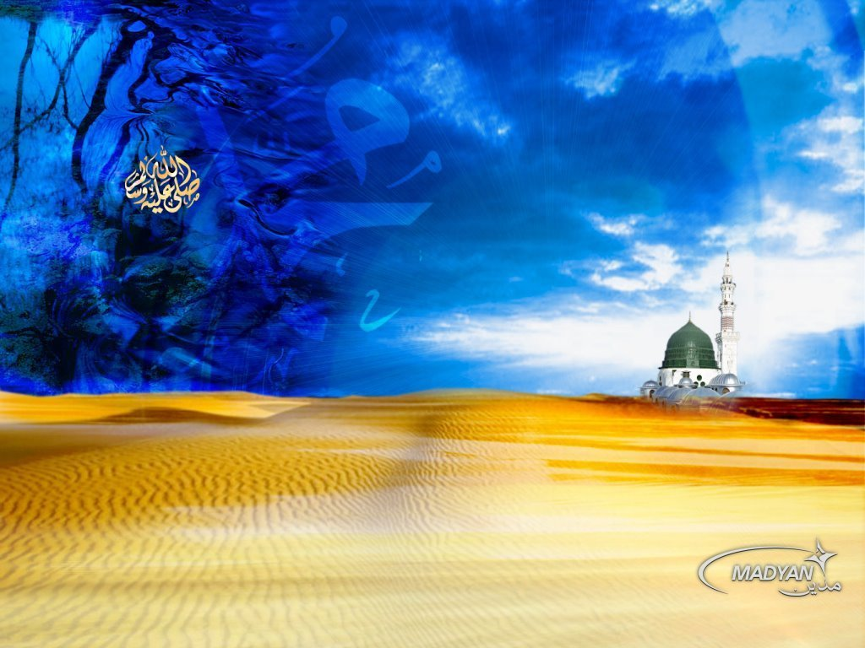

**Le médecin des cœurs**

**« Tabib Al-Qouloub »**

***L’Imâm Ibn Al-Qayyim Jawziyyah***



« **Comment les Cœurs ne tombent-ils pas amoureux de Celui qui est Seul, qui accorde les bienfaits et efface les méfaits, répond aux invocations, pardonne les péchés, dissimule les parties naturelles [*‘Awra*], et apaise l'affligé ?  
  
Il est véritablement Celui qui mérite l'invocation, Celui qui mérité véritablement qu'on lui rende grâce, qu'on l'adore, qu'on lui demande protection. Il est satisfait de celui qui se tourne vers Lui et se repend, Il est le Roi [al-Malik] qui n'a pas d'associé et qui n'a point d'égal.  
  
Il est le plus juste, il découvre tous les secrets. Pour Lui, l'invisible est visible, les figures sont soumises à la lumière, toutes les preuves démontrent qu'Allâh n'a pas de pareil, qu'Il est sans égal, la nuit devient jour par l'illumination de Sa Face, la terre s'est éclairée à l'aide de sa clarté. Ni somnolence ni sommeil ne l'atteignent, Son voile est la clarté, et s'il [son voile] devait à se lever, il brûlerait tous ceux qu'ils le verraient.** »**[1]**

« Combien de fois la récompense divine est venue à toi et s'est postée devant ta porte ! Mais elle a été repoussée par ton gardien nommé "plus tard", "peut être", "nous verrons".

Nombreux sont les Anciens qui ont dit :

Les serviteurs sont sauvés du Feu par la clémence de Dieu et de Son pardon. Ils entrent au Paradis par Sa grâce, Son bienfait et Son pardon. Ils sont répartis dans les demeures du Paradis selon leurs œuvres.

D'après Ibn ‘Umar, le Prophète -*sallâ l-Lahû ‘aleyhi wa sallâm*- a dit : « **« Quand vous passez par les jardins du Paradis, alors profitez-en. - Envoyé de Dieu, demanda-t-on, qu'est-ce que les jardins du paradis ? »,**

**Il -*sallâ l-Lahû ‘aleyhi wa sallâm*- répondit: « Les assemblées où on pratique le dhikr, Dieu dispose d'anges qui se déplacent à la recherche des assemblées où on pratique le dhikr. Quand ils les trouvent, ils les entourent.** »

‘Attâ’ a dit : les assemblées où on pratique le dhikr sont les assemblées où on étudie le licite et l'illicite, comment procéder aux opérations de vente et d'achat, comment jeûner et prier, comment contracter mariage et comment divorcer, comment accomplir le pèlerinage, etc.

A tout serviteur incombe immanquablement un ordre auquel il doit se conformer, un interdit qu'il doit éviter et un décret (*qadar*) qu'il doit prendre en patience. La religion entière revient à ses trois règles: L'accomplissement de l'ordre, le renoncement à l'interdit et la patience au décret.

Quand la patience de l'homme prédomine sur les impulsions des passions et des caprices, il rejoint les anges.

Quand les impulsions des ses passions et de ses caprices prédominent sur sa patience, il rejoint les satans -*qu’Allâh le maudisse*-.

Quand les impulsions de ses penchants naturels vers le manger, le boire et le coït prédominent sur sa patience, il rejoint les bêtes.

Le plus parfait des gens est le plus parfait d'entre eux en matière d'adoration et celui d'entre eux qui témoigne le plus son indigence, de sa nécessité et de son besoin à l'égard de Dieu; il ne peut se passer de Lui, fût-ce le temps d'un clin d'œil.

C'est pour cela que l'une des invocations du Prophète -*sallâ l-Lahû ‘aleyhi wa sallâm*- est celle-ci : « **O mon Dieu, rétablis toutes mes affaires, ne m'abandonne pas à moi-même, fût-ce le temps d'un clin d'oeil, ni à quelqu'un de tes créatures.** »

Les passions de la vie peuvent être assimilées au « spectacle des marionnettes » : le regard de l'ignorant est fixé sur ce qui est apparent, quant au sensé, il voit ce qu'il y a derrières les coulisses.

Comment peut-il être sensé celui qui a vendu le Paradis et ce qu'il contient contre une jouissance d'une heure ?

Le Très-Haut a dit:

« **Dis: « Mon Seigneur a seulement déclaré illicites les turpitudes, tant extérieurs que cachées, le péché, la violence aveugle, et le fait d'associer à Dieu ce sur quoi Il n'a fait descendre aucune justification, et de dire sur Dieu ce que vous ne savez pas. »** »[2]

Les degrés des interdits sont au nombre de quatre:

* Il a commencé par le plus simple d'entre eux, c'est à dire les turpitudes.
* Puis, Il a mis au second degré ce dont l'interdiction est plus formelle, à savoir le péché et l'injustice.
* Puis, Il a mis au troisième degré ce dont l'interdiction est plus formelle que les deux précédents, c'est à dire le fait de donner à Dieu un associer.
* Enfin, l'acte illicite le plus grave est le fait de dire sur Dieu ce qu'on ne sait pas: dans Ses noms, Ses attributs, Ses actes, Sa religion, et Sa législation.

Vide ton esprit pour être prêt à entreprendre ce que Dieu t'a ordonné, et ne t'occupe pas de ce qui t'est déjà garanti. La subsistance et le terme de la vie sont inséparables et sont garantis. Tant que le terme de la vie n'est pas encore arrivé, la subsistance ne cessera pas de venir. Si Dieu t'empêche, pour une raison qui relève de Sa sagesse, un des moyens de gagner ta vie, Il t'ouvrira par Sa miséricorde une voie de subsistance plus bénéfique pour toi.

Celui qui connaît vraiment son âme, s'occupe tellement de sa réforme qu'il se désintéresse des défauts des gens.

Celui qui connaît vraiment son Seigneur, s'occupe tellement de Lui qu'il oublie les passions de son âme.

Le jeûne consiste à ce que les sens s'abstiennent de commettre les péchés et il consiste à priver le ventre de la boisson et de la nourriture. Comme le fait de manger et de boire rompt le jeûne et la corrompt, les péchés aussi rompent sa rétribution et corrompent ses fruits, rendant ainsi celui qui a [matériellement] jeûné comme quelqu’un qui n'a pas jeûné.

L'ignorant se plaint de Dieu aux gens, et c'est là le comble de l'ignorance, aussi bien de Celui duquel il s'est plaint que de celui auquel il s'est plaint. Or le vrai gnostique (*‘ârif*) est celui qui se plaint à Dieu Seul. Le plus connaisseur des gnostiques est celui qui à chaque fois qu'il se plaint à Dieu, c'est de lui-même et non pas des gens.

Tout bien a pour origine la réussite qu'accorde Dieu au serviteur. Tout mal a pour origine Son abandon du serviteur.

La réussite consiste en ce que Dieu ne t'abandonne pas à toi-même.

L'abandon consiste en ce que Dieu laisse la voie libre entre toi et ton âme.

Le plus bête des hommes est celui qui s'est égaré à la fin de son voyage, alors qu'il s'est approché de sa maison.

[Des fois] ce voleur qu'est la passion entre auprès de toi pendant que tu es retiré dans un coin de la mosquée, en train d'adorer Dieu, et il voit que tu manifestes aucune réaction pour le chasser, il ne cesse alors de te dissuader jusqu'à ce qu'il te fasse sortir de la mosquée.

Le secret de la confiance en Dieu (*tawakkul*) et sa réalité résident dans le fait que le cœur s'appuie sur Dieu uniquement. Il fait les causes sans compter sur elles et sans s'appuyer sur elles. Il ne suffit pas de dire: « Je m'en remets à Dieu » tout en s'appuyant sur quelqu'un d'autre, en comptant sur lui et en mettant ta confiance en lui. Dire par la langue qu'on se remet à Dieu est une chose, mais s'en remettre à Lui par le cœur est une autre chose.

Le secret qui permet de mettre fin à la manie de se soucier des gens, réside dans la contemplation de la réalité. Cela consiste à regarder les choses en totalité à partir de Dieu, par Dieu, dans Sa main, sous Sa domination et Son pouvoir; rien ne bouge de ces choses que par Sa force et Sa puissance, et rien ne peut servir ni nuire sauf par l'ordre et la volonté de Dieu.   
Comment alors peut-on se soucier des gens après cette contemplation ?

Les sources des péchés sont au nombre de trois :

* **L'orgueil**: c'est ce qui a fait de Satan ce que nous voyons.
* **La convoitise (ou avidité)** : c'est ce qui a fait sortir Adam du Paradis.
* **L'envie (ou jalousie)** : c'est ce qui a poussé l'un des deux fils d'Adam à s'en prendre à son frère.

Celui qui est à l'abri du mal causé par ces trois-là, est à l'abri de tout mal: la mécréance a pour origine l'orgueil, les mauvaises actions ont pour origine la convoitise (avidité), l'insolence et l'injustice ont pour origine l'envie (jalousie).

Les meilleures choses que les âmes ont acquises et les cœurs se sont octroyées et grâce auxquelles le serviteur a joui de hautes considérations dans ce monde et dans l'au-delà, sont : la science et la foi.

C'est pour cela que Dieu -exalté soit-Il – a joint l'une à l'autre dans Sa parole :

« **Dieu élève ceux d'entre vous qui ont la foi et ceux qui ont reçu la science, de plusieurs degrés.** »

Ceux là constituent l'élite de l'existence et sa quintessence. Ce sont eux qui sont qualifiés pour atteindre les rangs élevés.

Celui qui s'est tellement occupé de Dieu qu'il a oublié sa personne, Dieu se charge à sa place de ses propres exigences. Celui qui s'est tellement occupé de Dieu qu'il a oublié les gens, Dieu se charge à sa place des exigences des gens. Celui qui s'est tellement occupé de sa personne qu'il a oublié Dieu, Dieu l'abandonne à lui-même. Celui qui s'est tellement occupé des gens qu'il a oublié Dieu, Dieu l'abandonne à eux.

* La perfection de l'homme tourne autour de deux principes qui consistent à :
* Distinguer le vrai du faux,

Préférer le vrai au faux.

Et les degrés des gens auprès de Dieu dans ce monde et dans l'au-delà diffèrent en fonction de la différence de leurs rangs dans ces deux principes.

A Dieu appartient les cieux et la terre. Il a demandé de Lui faire prêt d'un grain de blé et pourtant tu en as été avare.

Il a créé sept mers. Il a désiré de toi une larme, et pourtant ton œil s'est desséché pour ne pas la faire couler.

Tu as voyagé en vue d'obtenir les biens de ce monde, alors que tu es condamné à le quitter.  
Et tu es resté sur place quand il s'agit de voyager vers l'au-delà, alors qu'il a déjà pris le chemin vers toi.

Tous les musulmans sont égaux dans leur prononciation du témoignage qu'il n'y a de dieu sinon Dieu. Mais leurs inégalités dans la connaissance du contenu de ce témoignage et de sa mise en pratique est une chose que Seul Dieu est capable de mesurer.

Comment trouvera-t-il la paix: celui qui a une épouse qui n'a aucune pitié pour lui, un fils qui ne tient pas compte de son droit sur lui, un voisin qui n'est pas rassurant, un ami qui le conseille pas, un associé qui n'est pas équitable envers lui, un ennemi qui ne cesse pas ses hostilités contre lui, une âme instigatrice du mal, il vit dans un monde qui se pare à ses yeux, des passions destructrices, une concupiscence (*shahwa*) indomptable, une colère accablante, Satan qui lui embellit les choses, une faiblesse envahissante.

Or, si Dieu s'allie d'amitié avec lui, tous ses ennemis sont réduits à l'impuissance, mai s'Il le laisse tomber et l'abandonne à lui-même, ils s'allient tous contre lui, s'ensuit sa grande perdition.

Un péché qui rend le serviteur contrit est plus aimable à Dieu qu'un acte d'obéissance dont il fait étalage devant Lui.

Un péché dont résulte l'humilité et la contrition vaut mieux qu'un acte d'obéissance dont résulte l'orgueil et la vanité.

Quand Dieu veut du bien à Son serviteur, il fait de lui: un serviteur enclin à reconnaître sa faute et à s'abstenir de dire quoi que ce soit sur le péché d'autrui, un serviteur qui est libéral de ce qu'il possède et qui ne convoite pas ce que possède autrui, un serviteur qui supporte les méfaits d'autrui.

Puisque l'indigence à l'égard de Dieu est le cœur-même de la richesse en Lui :

Le plus indigent des hommes à l'égard de Dieu est le plus riche d'entre eux en Lui.

Celui d'entre eux qui est le plus enclin à faire preuve d'humilité à son égard, c'est celui là le plus puissant.

Le plus faible d'entre eux devant Dieu, c'est celui là le plus fort.

Celui qui parmi eux se considère le plus ignorant, c'est celui là le plus connaisseur de Dieu.

Celui qui d'entre eux récuse le plus son âme, c'est celui-là le plus proche de la satisfaction de Dieu.

La richesse en Dieu et l'indigence à Son égard sont liés, de l'une s'ensuit nécessairement l'autre.

**Ô celui qui est en train de se laisser duper par ses pulsions: Satan a été maudit et déchu du rang de la puissance parce qu'il s'est abstenu de faire une seule prosternation que Dieu lui a demandée. Adam a été exclu du Paradis à cause d'une bouchée. Le meurtrier a été privé du Paradis à cause de la contenance du creux de la paume en sang.**

Ne pense pas alors que tu es loin d'être gardé par Dieu dans le Feu à cause d'un seul péché.  
On ne connait pas deux êtres d'un même genre dont la différence est aussi large que celle entre les meilleurs êtres humains et les plus mauvais d'entre eux :

* Celui dont la raison prédomine sur la concupiscence (*shahwa*), est meilleur que les anges.
* Celui dont la concupiscence prédomine sur la raison, est pire que les animaux.

Le voilà le véridique (Abû Bakr -*qu’Allâh l’agrée*-) qui saisit sa langue et dit: « **Celle-là m'a emmené dans les voies de perditions** ».

‘Umar -*qu’Allâh l’agrée*- conjure Hudhayfa -*qu’Allâh l’agrée*- : « **Suis-je parmi eux ?** »[3].

Quant au fauteur de dégâts, il est tranquillement étendu sur le « tapis » de la sécurité.

Celui qui tient tellement en haute considération la respectabilité de Dieu dans son cœur qu'il ne peut oser Lui désobéir, Dieu met tellement sa respectabilité dans les cœurs des créatures qu'elles n'osent pas l'humilier.

Ce qui suscite l'étonnement, ce n'est pas Sa parole : « **Ils L'aiment** », mais plutôt Sa parole: « **Il les aime** ».[4] »[5]

1. Source : Kitâb al-Dâ'a wal-Dawâ', page 384.
2. Sourate 7, verset 33.
3. C'est à dire sur la liste des hypocrites que le Prophète -*sallâ l-Lahû ‘aleyhi wa sallâm*- a remis à Hudhayfa -*qu’Allâh l’agrée*-.
4. Sourate 5, verset 54.
5. Source : Kitâb Al-Fawâ’id.